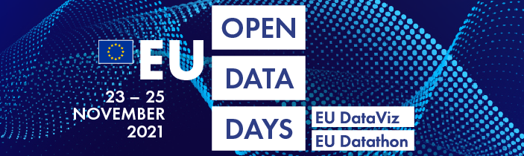
Reservér din plads til EU's Open Data Days

EU's første Open Data Days, der blev lanceret i marts 2021, tager fart. Dette enestående arrangement vil finde sted helt online fra den 23. til den 25. november og er nu åbent for tilmelding. Reservér snart din plads! EU's Open Data Days er gratis og åbent for alle.
Med henblik på at "forme vores digitale fremtid med åbne data" vil EU's Open Data Days fremhæve fordelene ved åbne data, visualiseringen af dem og genanvendelsen heraf for EU's offentlige sektor, borgere og virksomheder. Arrangementets rige program er udformet til at appellere til et bredt publikum, herunder eksperter, åbne-data-entusiaster og offentligheden.

Drag på opdagelse i en verden af åbne data
EU's Open Data Days vil omfatte EU DataViz, en konference om åbne data og datavisualisering for offentlige myndigheder, den 23.-24. november, og EU Datathon, EU's årlige konkurrence om åbne data, den 25. november. Forberedelserne har allerede nået flere milepæle. Indkaldelsen af forslag til arrangementets to dele sluttede den 21. maj og resulterede i 247 forslag fra 47 lande. De bedste blandt disse forslag er blevet integreret i programmet for EU DataViz-konference og mundede ud i, at der blev udvalgt ni EU Datathon-finalisthold, som vil præsentere deres apps i konkurrencefinalerne.

Tilmeld dig og kom i gang med at networke
Ud over at skabe et forum for udveksling af idéer, erfaringer og bedste praksis vedrørende åbne data og visualisering heraf, har EU's Open Data Days til formål at bygge broer mellem den offentlige forvaltning, den akademiske verden, den offentlige sektor og civilsamfundet, som alle vil blive repræsenteret. Desuden vil tilmeldte deltagere få adgang til en særlig netværksplatform, der åbner i efteråret, og som skal inspirere til kreativ dialog forud for og efter arrangementet. Tilmeld dig til EU's Open Data Days og bliv en del af EU's åbne-data-fællesskab.

Følg os for mere information
EU's Open Data Days er organiseret af Den Europæiske Unions Publikationskontor med støtte fra Kommissionens ISA²-program. Yderligere oplysninger findes på hjemmesiden for EU's Open Data Days, eller du kan følge @EU_opendata på Twitter med hashtagget #EUopendatadays.

